Справка о проведении праздника «Первого звонка»
в МКОУ «Гимназия Культуры мира» им. Нуцалова К.Г.

День знаний для обучающихся 1-11 классов начался с торжественной линейки в 9:00 ч. Торжественная линейка прошла организованно. Праздничная атмосфера чувствовалась абсолютно во всем: в оформлении, радостно-сдержанном приветствии учителей и школьников, дружеском рукопожатии старшеклассников. Нарядными и взволнованными были гости, учителя, дети и их родители.
Ведущие линейки Джамалдинова В и Айтимерова П. ученицы 9 и 10 класса.
Торжественную линейку открыл директор гимназии Нуцалов Р.Г. Нуцалов Р.Г. зачитал приказ «О зачислении в первый класс первоклассников». Затем он поздравил всех с наступившим новым учебным годом и подвел итоги прошедшего учебного года. Лучшим ученикам школы вручил Почетные грамоты за отличную учебу.
Со словами напутствия к учащимся и родителям обратился Глава сельского поселения Ильясов И.З, имам села и имам села Гуни Сайгитов Сулайман, начальник аппарата администрации Казбековского района Базаев Адукав Пашаевич, зам начальника РУО Инус и.т.д
После всех поздравлений ведущие слово предоставили первоклассникам. Выразительно рассказали стихотворение, о том как он ждал этот миг, когда придет первый раз в школу, о готовности грызть гранит науки, обещали быть прилежными учениками.
Далее, как отметили ведущие, "Если для первоклассников первое сентября – это увлекательное путешествие, то для выпускников 11 класса – это выход на финишную прямую». С напутственными словами они обратились к ученикам всей школы, а также к первоклассникам. Свое выступление 11- классники закончили песней «Первое сентября»
Добрые слова приветствия звучали в адрес каждого классного руководителя и учителей школы, которые получили в подарок букеты цветов от любимых учеников
Как обычно, после выступлений учащихся, директора гимназии и гостей, наступает торжественная минута, в течение которой все присутствующие с трепетом в душе слышали звон колокольчика - первый школьный звонок.
Право дать первый звонок было предоставлено всем учащимся первоклассникам и 11 классникам и прошла в форме «ФЛЕШМОБА»
Первым с торжественной линейки, на свой первый урок ушел первый класс, в сопровождении одиннадцатого класса.
Во всех классах прошли первые в новом учебном году уроки:
- «Мир на земле», «»Мы против терроризма», «»Дети Беслана»
Выводы и рекомендации:
1.Мероприятие прошло на хорошем уровне.
Зам директора по ВР Зубайриев Г.А.
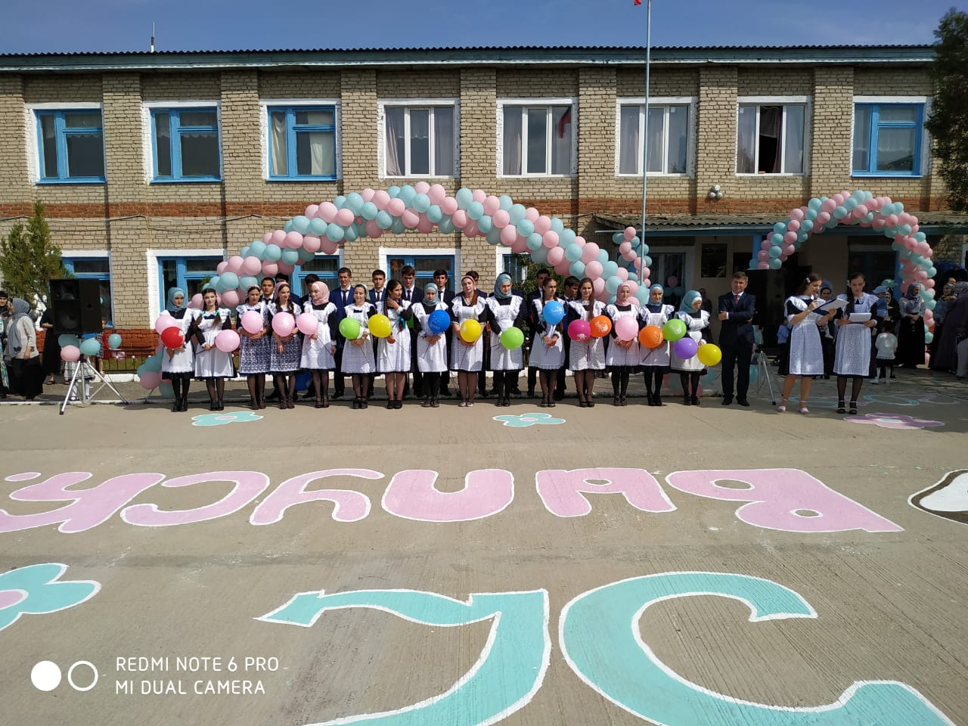
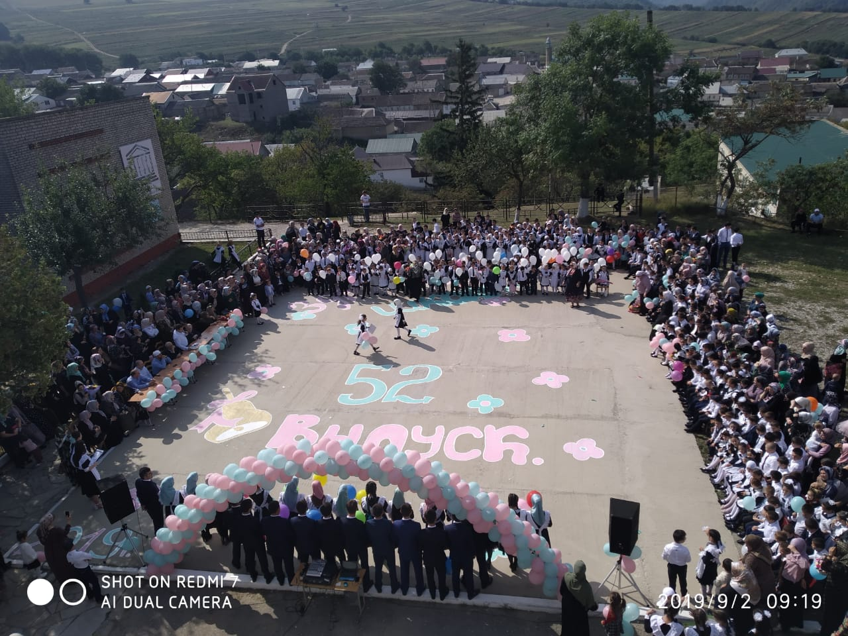
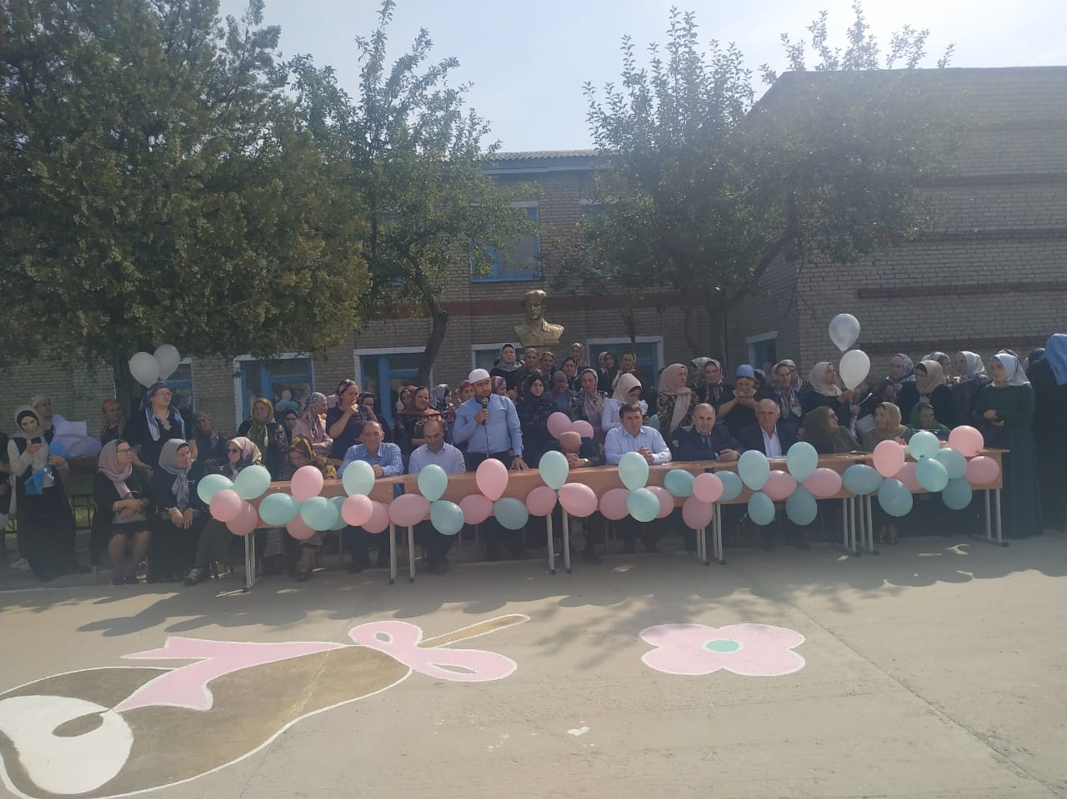
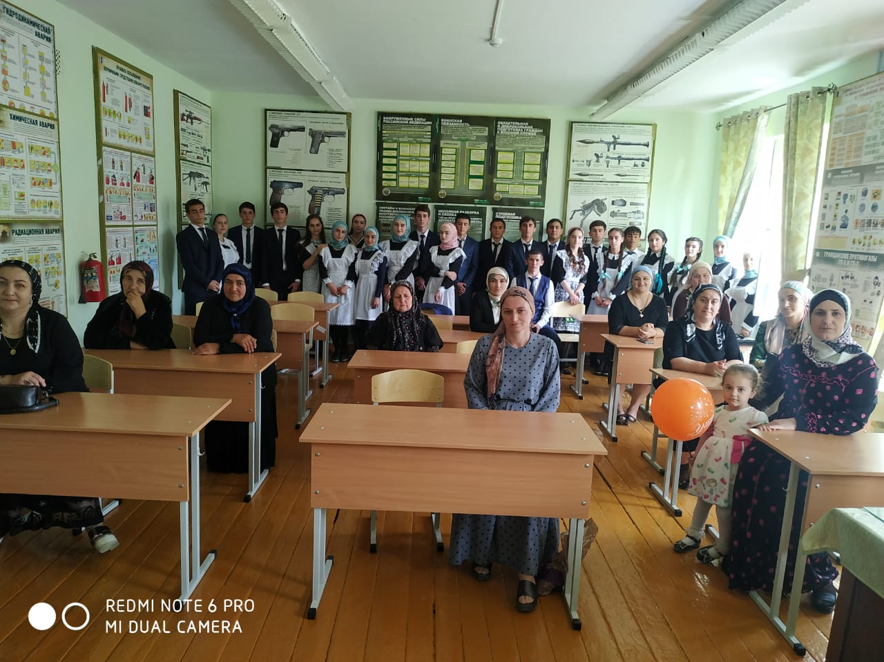
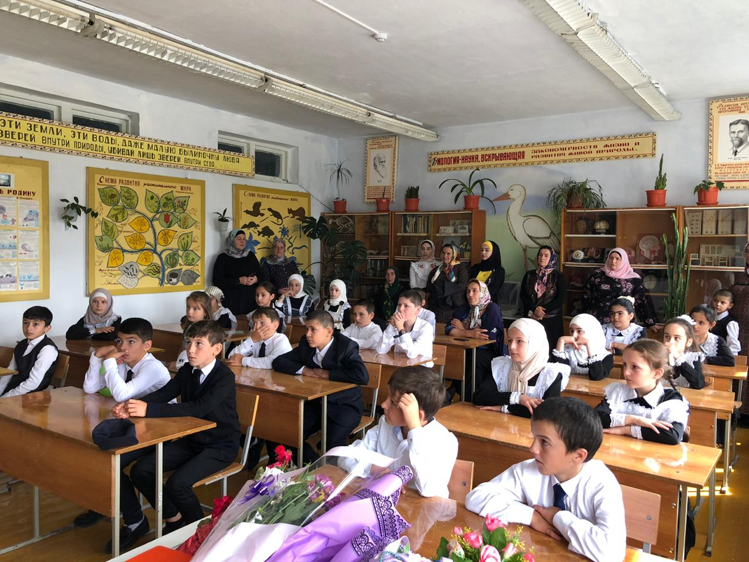
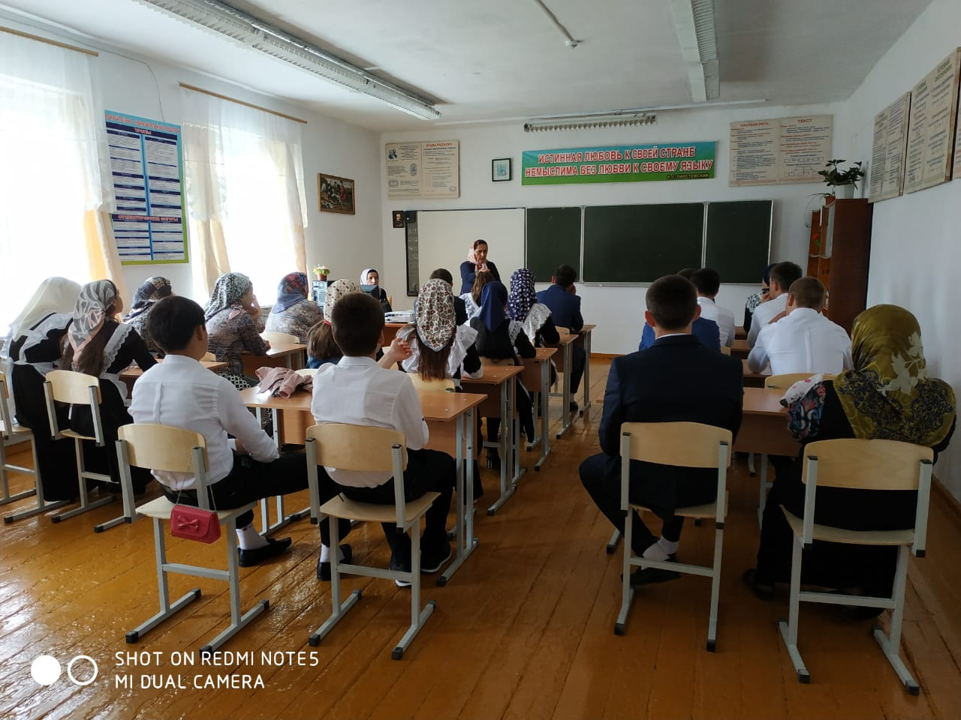
Зам.дир по ВР Зубайриев Г.А. 2 сентябрь 2019 г

